Niesamowity design oraz świetne materiały - oto nowa ładowarka indukcyjna X-Doria Pebble
Znana z wysokiej jakości unikalnych produktów, wywodząca się ze słonecznej Kalifornii firma X-Doria wypuściła na polski rynek nową ładowarkę indukcyjną zgodną ze standardem Qi.

Jak przystało na produkt marki premium – Pebble wyróżnia się ponadprzeciętną jakością oraz subtelnym designem.
Podstawa ładowarki wykonana została z aluminium natomiast górną jej część pokryto miłym w dotyku gumowanym materiałem, który stabilizuje smartfona podczas procesu ładowania.
Całość otacza delikatna niebieska obwódka, która świeci pulsacyjnie powiadamiając o rozpoczęciu procesu zasilania.
Dodając do tego bardzo smukłą budowę której wymiary to 95 x 95 x 8 mm oraz wagę ok 112 g, otrzymujemy pierwszorzędny produkt, który zadowoli gusta nawet najbardziej wymagających użytkowników.

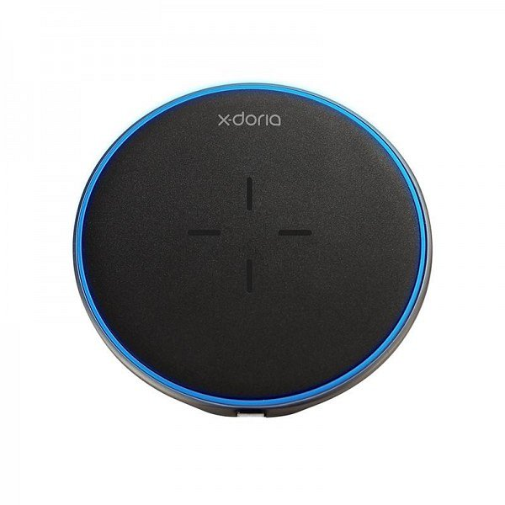
Równie ważne są aspekty techniczne, szczególnie prędkość ładowania oraz bezpieczeństwo. Tutaj także nowa ładowarka X-Doria wyróżnia się na tle konkurencji.
Implementacja zabezpieczeń: nadprądowego (OCP), przed przepięciami (OVP) czy przed nadmierną temperaturą (OTP) gwarantują, iż proces ładowania, bez względu na warunki będzie przebiegał prawidłowo.
X-Doria Pebble wyposażona została w system automatycznego rozpoznawania telefonów Apple i Samsung (Quick Charge 3.0). W porównaniu do zwykłych ładowarek indukcyjnych, oferuje do 25% krótszy czas ładowania baterii w smartfonie. Maksymalna moc wyjściowa ładowanych urządzeń wynosi natomiast 10W.
Atrakcyjne design, świetnie dobrane materiały oraz ponadprzeciętna funkcjonalność ładowarki X-Doria pozwalają cieszyć się zarówno wygodą użytkowania jak i niesamowitym wzornictwem.
Ładowarka dostępna jest w polskich sklepach w cenie ok 139 zł. Dystrybucja w Polsce: FORCETOP Sp. z o.o.

